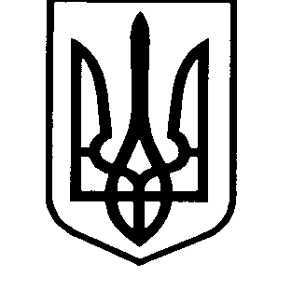

МІНістерство освіти І науки України
bолинський інститут післядипломної педагогічної освіти

вул. Винниченка, 31, м. Луцьк, 43006 тел./факс (0332) 24-22-35

E-mail vippo@vippo.org.ua ЄДРПОУ 02139699

21.09.2022 № 474/02 – 10  на № ________ від _______ | Керівникам місцевих органів управління освітою територіальних громад, директорам центрів професійного розвитку педагогічних працівників, керівникам закладів загальної середньої та позашкільної освіти обласного підпорядкування

Відповідно до листа Міністерства освіти і науки України № 4/2527-22 від 16.09.2022 інформуємо, що на виконання Плану всеукраїнських і міжнародних організаційно-масових заходів з дітьми та учнівською молоддю на 2022 рік, затвердженого наказом Міністерством освіти і науки України від 15.12.2021 р. № 1379, у вересні 2022 року – травні 2023 року Національним еколого-натуралістичний центром учнівської молоді буде проведено Всеукраїнську інтернет-олімпіаду «Крок до знань» (далі – Олімпіада).
До участі в Олімпіаді запрошуються учні закладів освіти віком від 8 до 17 років. Захід проходитиме в дистанційному форматі. Умови участі розміщені на сайті: https://nenc.gov.ua.
Для участі в Олімпіаді необхідно до 30 грудня 2022 року зареєструватись за посиланням:
https://docs.google.com/forms/d/e/1FAIpQLSeNSOaImUNlhcpk8qvAYX8betbTTxlWt0PMs4Ape2-bbPtljA/viewform
Олімпіада проводиться у два етапи: І етап – відбірковий; ІІ етап – фінальний. На відбірковому етапі Олімпіади учасники з 14 до 25 лютого 2023 року виконують тестові завдання з базових дисциплін.
На підставі результатів І етапу організаційний комітет Олімпіади проведе відбір учасників ІІ (фінального) етапу. Результати відбору будуть оприлюднені до 01 березня 2023 року на сайті https://nenc.gov.ua/ (сторінка: «Крок до знань»).
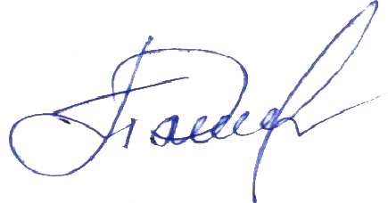
Фінальний етап пройде з 21 до 25 квітня 2023 року у форматі відеодемонстрації захисту наукових проєктів. Підсумки проведення інтернетолімпіади будуть оприлюднені до 01 травня 2023 року на сайті: https://nenc.gov.ua. У форматі проведення заходу можливі зміни, про що буде повідомлено організаторами додатково. Контактна особа: (067) 459-95-28; (Володимир Комендантов), електронна пошта: steptoknowledge@nenc.gov.ua

Директор Петро ОЛЕШКО

Свитка 0936574414

